Journée des Droits de la Femme au LPo Joseph Zobel de Rivière-Salée
Dignité
Respect
Originalité
Inventivité
Talent
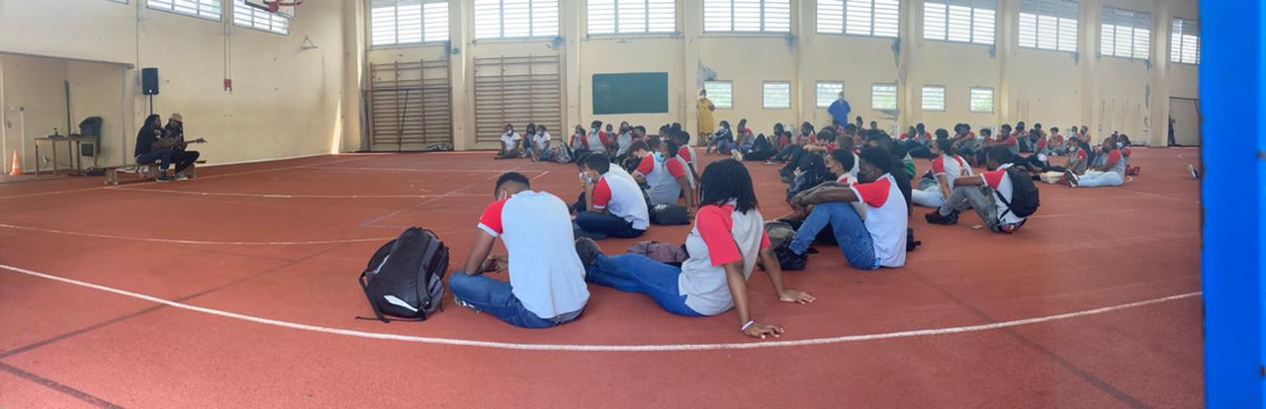
Slam
Pour ce nouveau millésime, notre Journée des Droits de la Femme a pris des allures de slam…
Toujours avec talent, jamais dans l’excès, Malik Duranty (sociologue) & David Obadja (musicien), s’appuyant sur l’œuvre autobiographique de Zobel, « Rue Cases-Nègres », ont déroulé quelques-unes des valeurs fortes, ciment de notre culture… En son centre, Man Tine incarnant tout à la fois la tendre figure maternelle et le « poto mitan » contre lequel s’appuyer…
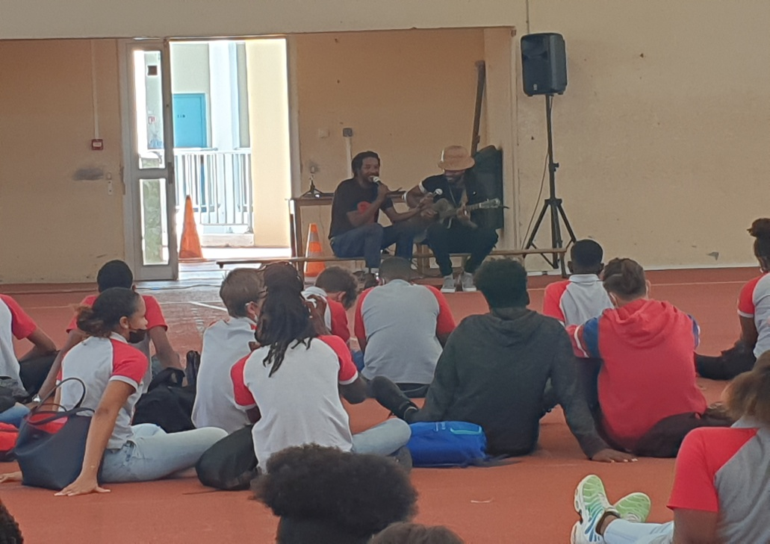
Un bel hymne à la femme, à celle de nos sociétés, dont les combats ne sont pas toujours visibles…

